Тема: Обробка форм на Web-сторінці.
Мета: Вивчення засобів і можливостей HTML для створення форм на Web-сторінці.
Індивідуальне завдання: Розробити HTML документ, який задає у вигляді форми на Web-сторінці анкету для визначення серед населення попиту і пропозицій на ту або іншу продукцію.
Код сторінки:
<html>
<head>
<title>Лабораторная работа №8 Борисов А.П КИТ 35</title>
<style>
.form{background:#E8FFFF;color:#004000;}
.kn{background:#e0e0ff;border:outset 2 red;font-size:4.5mm}
</style>
</head>
<body>
<h1 style="text-align:center; color:#004040;font-weight:bold">Спрос на воздух</h1>
<form method=get action="">
<table align=center style="color:#000080;font:6mm">
<tr><td valign=top>Имя<br>
<td><input type=text name="name" size=15 class="form">
<tr><td valign=top>Фамилия<br>
<td><input type=text name="surname" size=15 class="form">
<tr> <td valign=top>Пароль<br>
<td><input type=password name="pass" size=15 maxlength=10 class="form">
<br><br>
<tr> <td valign=top>Предпочитаемый тип<br>
<td>
<input type=radio name="type" value="mountain">Горный<br>
<input type=radio name="type" value="forest">Лесной<br>
<input type=radio name="type" value="summer">Летний<br>
<input type=radio name="type" value="industrial">Промышленный<br>
<input type=radio name="type" value="privete">Собственный<br>
<br>
<tr><td valign=top>Любимые составляющие<br>
<td><select name="component" size=4 multiple class="form">
<option value="N2">Азот
<option value="O2">Кислород
<option value="CO2">Углекислый газ
<option value="CH4">Метан
<option value="H2">Водород
<option value="chemical">Химические примеси
<option value="physical">Физические примеси
</select>
<br> <br>
<tr><td valign=top><br>Оптимальная стоимость за 1 куб.м<br>
<td><input type=radio name="price" value="less5">до 5$ <BR>
<input type=radio name="price" value="less50">до 50$ <br>
<input type=radio name="price" value="more100" >больше 100$ <br>
<input type=radio name="price" value="invaluable" >бесценный<br>
<br>
<tr><td valign=top><br>Основное для вас при выборе воздуха<br>
<td><input type=checkbox name="priorities" value="price" >Цена<br>
<input type=checkbox name="priorities" value="ingredients">Составляющие<br>
<input type=checkbox name="priorities" value="reclame" >Физические характеристики<br>
<input type=checkbox name="priorities" value="manufacturer" >Производитель<br>
<input type=checkbox name="priorities" value="quantity" >Количество<br>
<br>
<tr><td valign=top><br>Замечания<br>
<td><textarea name="remark" rows=3 class="form">
</textarea>
</table>
<p align=center>
<input type=submit value="Отправить" class="kn">&nbsp;&nbsp;
<input type=reset value="Сброс" class="kn">
</form>
</body>
</html>

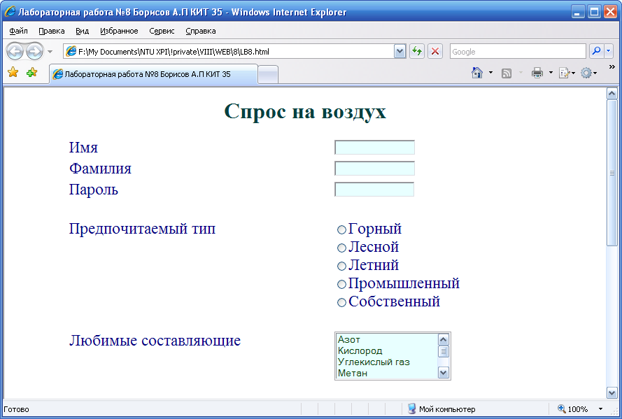
Рис.1 Зображення сторінки у браузері.

Висновок: у ході лабораторної роботи вивчив засоби і можливості HTML для розміщення форм на Web-сторінці.

